Беседа для детей старшего дошкольного возраста

«19 февраля — Всемирный День защиты морских млекопитающих»

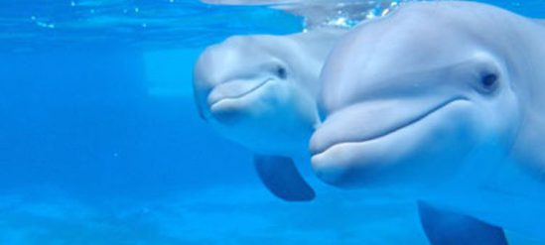
Дорогие ребята и взрослые, здравствуйте! Знаете ли вы, какой праздник наши братья меньшие – жители океанов и морей будут отмечать 19 февраля? Начиная с 1986 года, это день защиты морских млекопитающих.
План беседы:
- Коротко о виновниках торжества
- Зачем млекопитающим праздник?
- День Кита в России

Коротко о виновниках торжества
Чей это «профессиональный» праздник и кто имеет к нему отношение?
Напомню, что морские млекопитающие хоть и зовутся морскими, но в отличие от рыб, жить постоянно в толще воды не могут, так как дышат они не жабрами, а лёгкими. Поэтому они выныривают на поверхность, чтобы подышать свежим воздухом или живут на прибрежном берегу, тесно привязанные к морю.
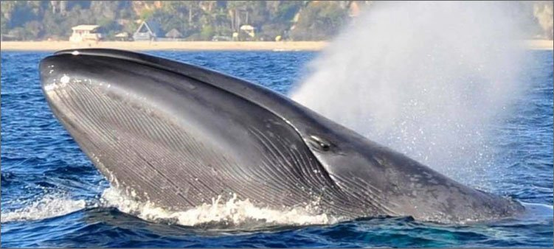
Морские млекопитающие стали жителями вод Мирового океана задолго до того, как появились мы, люди. Палеонтологи нашли останки костей в подтверждение того, что киты и тюлени преодолели возраст в 26 миллионов лет, появившись в кайнозойский период.
Бывают они не только хищниками, но и травоядными. Пример убеждённых вегетарианцев – это ламантины, которые питаются морскими водорослями и травами. Для хищных касаток и дельфинов в рационе должны быть рыбы, всякие моллюски и рачки.
Кто составляет семейство млекопитающих? Их сегодня 119 видов и среди них есть:
- киты, из них синий, горбатый, серый, гренландский и кашалот и другие,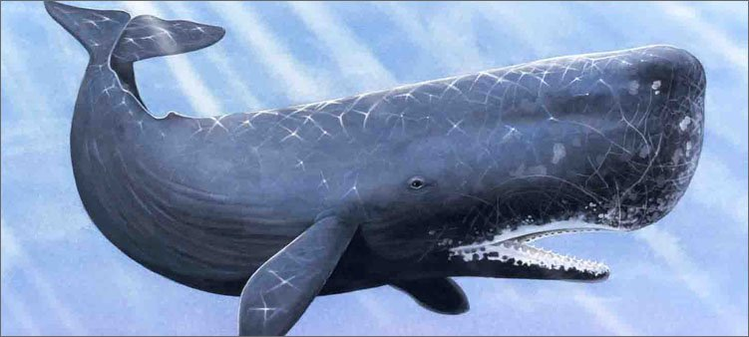
- касатка,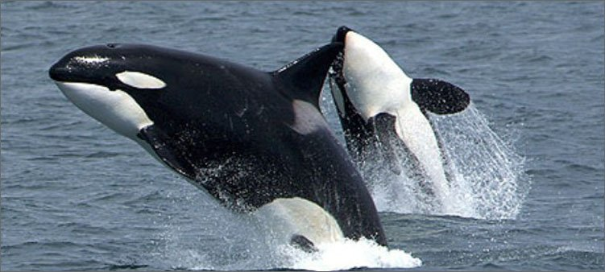
- дельфины, в том числе белуха, афалина, белобочка, беломордый,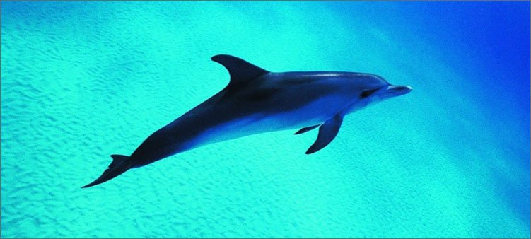
- нерпы, например, кольчатая,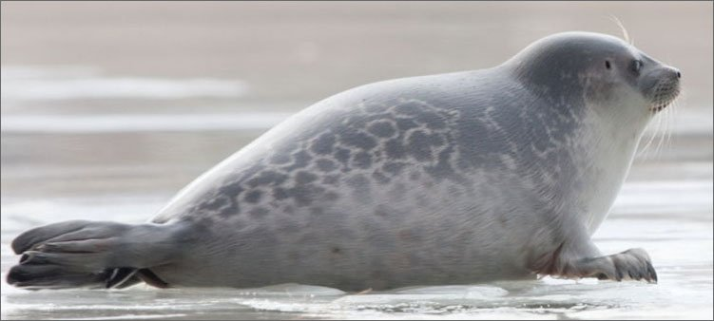
- тюлени, включающие ушастых и пятнистых, крылаток и лахтаков,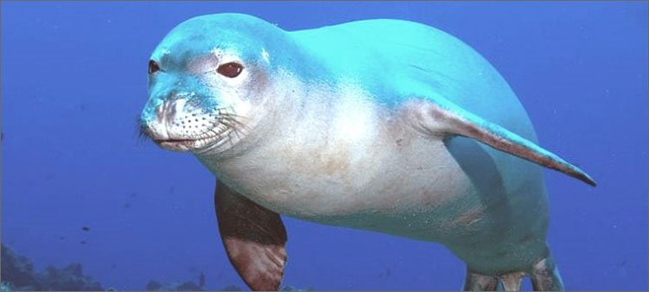
- морские слоны и морские львы,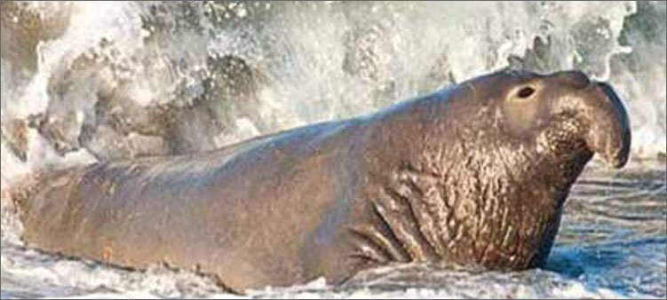
- морские котики и моржи.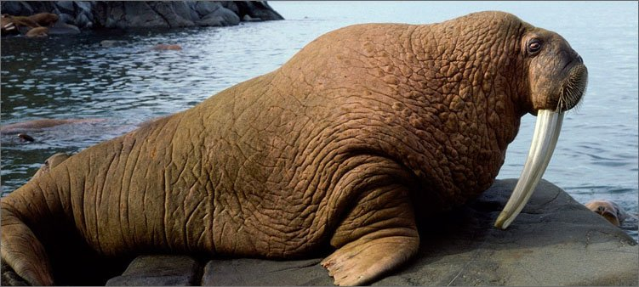
Самым распространённым млекопитающим является серый в коричневые или чёрные пятнышки тюлень Ларга, проживающий на севере Тихого океана у Аляски и Японии и на российском Дальнем Востоке.
Самым крупным млекопитающим до сих пор остаётся голубой кит, занесённый в книгу рекордов Гиннеса благодаря своим 25 метрам длины и весу в 100 тонн.
Не только самый быстрый, но и самый опасный океанский хищник – касатка. Разгоняясь до 55,5 км в час, живущая почти во всем Мировом океане, она соперничает даже с китами, прослывши китоубийцей, и охотится на всех других млекопитающих, от дельфинов до тюленей.
Однако, для людей касатка абсолютно безопасна и на нас не нападает.
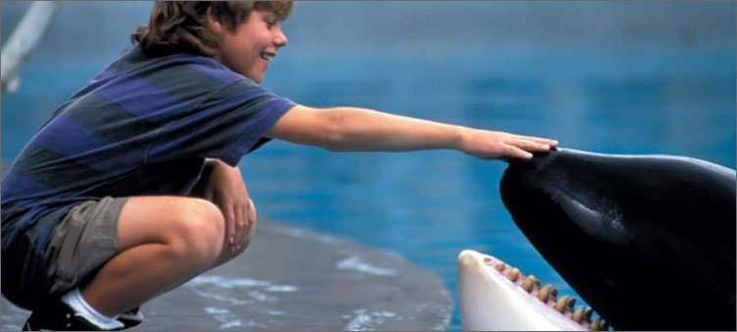
Самыми дружелюбными по отношению к человеку являются дельфины. Они и людей спасают, и в дельфинариях выступают. Как считают учёные, дельфины по развитию мозга могут нам составить конкуренцию, будучи очень умными.
Морские млекопитающие могут пробыть под водой разное время. Так, киты задерживают дыхание на 40 минут, а вот кашалот способен не дышать до 1,5 часов. Всё зависит от объёма лёгких.
Все такие разные
Они, китообразные!

Зачем млекопитающим праздник?
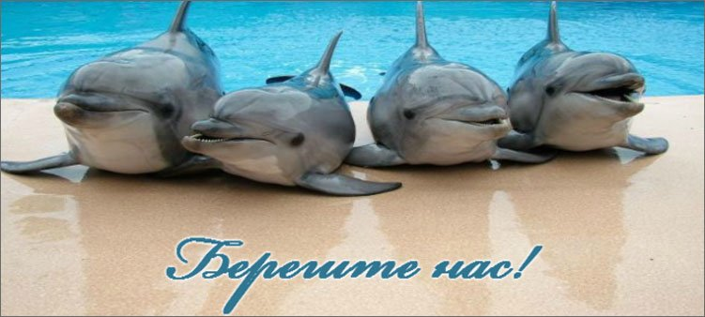
Международный праздник защиты всех млекопитающих ещё называют всемирный день кита. Его принято отмечать на многих континентах. Появился памятный день благодаря Международной китобойной комиссии. Желая остановить бесконтрольное уничтожение животных, организация проголосовала за запрет добычи китов в коммерческих целях.
После вступившего в силу в 1986 году моратория добыча китов разрешена только в двух направлениях:
- для коренных народов, у которых это традиционный промысел, они за счёт этого существуют, так как нет иной пищи, например, чукчей и эскимосов в условиях севера китовое мясо – это важный источник витамина и энергии,
- для науки для проведения исследований, на основании специального разрешения, выдаваемого китовой комиссией.
Каждый год международные экологические организации проводят различные мероприятия, используют лозунги для проведения акций, призывающие к защите морских животных. Очень часто в качестве символа защитного дня выбираются разные млекопитающие, которые нуждаются в особой защите.
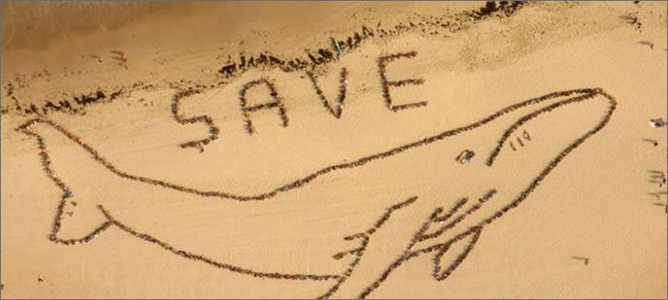
Почему так важно сохранить жителей морских глубин?
Отряд китообразных и другие морские млекопитающие – это важнейшие участники экосистем Мирового океана, которые подобно индикаторам демонстрируют его благополучие. Сокращение их численности нарушает целостность цепочки питания, приводит к нарушению биологического круговорота и равновесия в морских экологических системах.
Каждый находящийся на грани исчезновения вид – это невосполнимая потеря для планеты.
Помимо добычи морских млекопитающих незаконными способами, сокращает их численность неразумная деятельность человека по загрязнению окружающей среды, особенно при добыче нефти на морском
шельфе.

День Кита в России

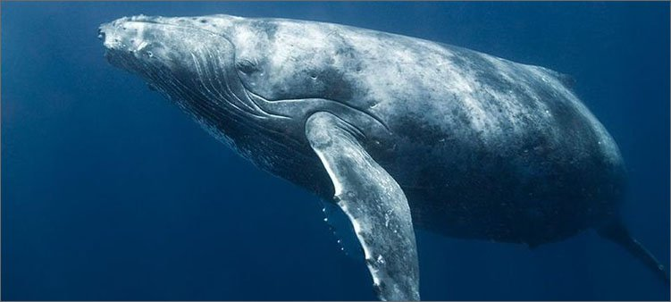
Россия присоединилась к празднованию международного дня китов в 2002 году. Для нас проводимые в рамках праздника мероприятия имеют очень важное значение, так как проживающие в водах российских морей десятки видов млекопитающих занесены в Красную книгу, находясь под угрозой исчезновения. Сегодня наибольшей опасности подвержены серые киты, обитающие в Охотском море.
Экологи разрабатывают разные меры по спасению морских млекопитающих и среди нововведений – идея снабжения тралов судов специальными датчиками с ультразвуком, которые бы предупреждали животных об опасности, ведь в сетях каждый год погибают тысячи китов.
А что мы с вами можем сделать для спасения морских жителей? Самый доступный для нас путь – призвать на помощь как можно больше людей.
Благодаря инициативным любителям природы устраиваются акции на улицах городов и на Интернет-ресурсах, пишутся письма в российское Правительство, создаются клубы и общества.
